# Materia 16 – Unidad 01 – Tema 09 – Capilaridad – Parte I

## Tomado de Manual F9092 - Experiment C y D

## Objeto

## Observar el efecto de la distancia entre dos placas planas sobre la elevación de líquidos por capilaridad.

## Elementos necesarios del F9092

* Aparato capilar de placas paralelas

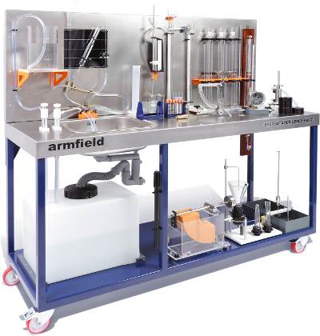 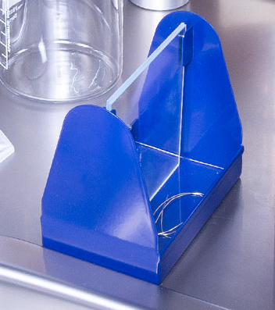

## Antecedentes

## Cuando se inserta un tubo de pequeño calibre en un recipiente de líquido, el nivel subirá o bajará dentro del tubo como se muestra a continuación, dependiendo del ángulo de contacto entre las superficies del líquido.



Para líquidos, como el agua, que mojan el tubo, las condiciones son las que se muestran en (a) y dan como resultado una elevación capilar, mientras que para los líquidos que no mojan el tubo, como el mercurio, se produce una depresión capilar como se muestra en (b).

La fuerza gravitacional sobre la columna de líquido elevada debe ser soportada por la tensión superficial σ, que actúa alrededor de la periferia del tubo.

Utilizando la figura como referencia:

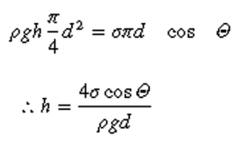Ecuación 1.7

Cuando el líquido moja las paredes del tubo, θ se hace cero y su coseno 1, quedando:

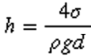 Ecuación 1.8

Esta acción capilar puede provocar errores graves al medir presiones en términos de carga de líquido, como con un tubo piezómetro, si el orificio del tubo es demasiado pequeño.

## El fenómeno estudiado en este TP

Sumergiremos el fondo de un par de placas de vidrio limpias y casi paralelas en agua, y observaremos cómo esta se trepa entre ellas debido a la capilaridad.

## A tener en cuenta

Se aplican todas las recomendaciones de seguridad y buenas prácticas de uso del banco F9092 descriptas en el documento: [*F9092_RecomendacionesGenerales.docx*](https://tecnoedu.com/recursos/UNLCHidrologia/ManualesCastellano/F9092_RecomendacionesGenerales.docx)

## Procedimiento

1. Limpiá cuidadosamente las dos placas.
2. Dá una vuelta con un alambre fino alrededor de una de ellas, próximo al borde. Lo usaremos como separador para establecer la distancia máxima entre placas.
3. Llená el recipiente de la base (cubeta) con agua.
4. Colocá las dos placas entre los clips de soporte y deslizalas hasta el fondo de la cubeta. Los lados que no tienen el alambre como separador, quedarán casi, casi en contacto directo.
5. Observá el patrón de ascenso capilar. Debería tener más o menos este aspecto:



1. Fijate que, donde la brecha es más pequeña, la trepada es mayor y, a la inversa, donde la brecha es más ancha, la trepada es menor.

# Materia 16 – Unidad 01 – Tema 09 – Capilaridad – Parte II

## Tomado de Manual F9092 - Experiment C y D

## Objeto

## Observar el efecto del diámetro de un tubo sobre la elevación de líquidos por capilaridad.

## Elementos necesarios del F9092

* Aparato de tubos capilares

 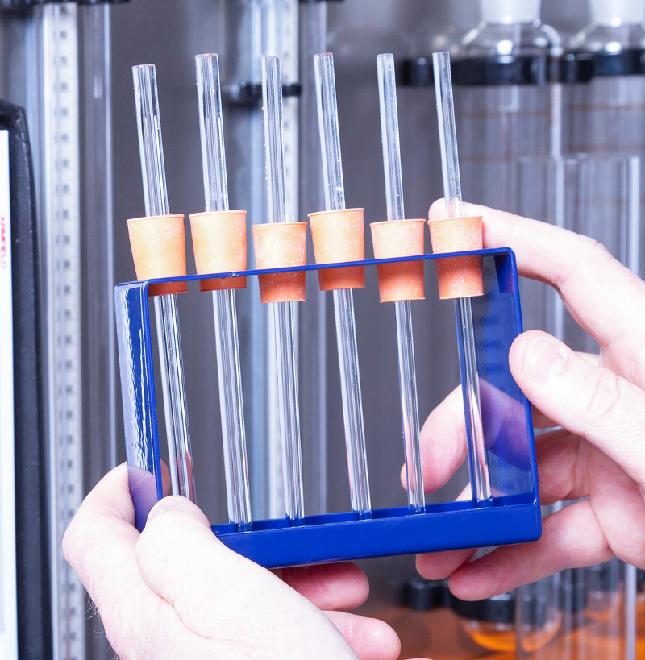

## El fenómeno estudiado en este TP

Sumergiremos el fondo de una serie de tubos de vidrio y observaremos cómo esta se trepa por ellos debido a la capilaridad, buscando encontrar una relación entre diámetros y alturas.

## A tener en cuenta

Se aplican todas las recomendaciones de seguridad y buenas prácticas de uso del banco F9092 descriptas en el documento: *F9092 Recomendaciones Generales.docx*

## Antecedentes

Los mismos de la sección anterior.

## Procedimiento

1. Limpiá cuidadosamente cada uno de los tubos.
2. Llená el recipiente de la base (cubeta) con agua.
3. Insertá el juego de capilares en la cubeta.
4. Poné una tarjeta o trozo de cartulina detrás de los tubos.
5. Marcá en la tarjeta altura que toma el menisco en cada uno de los tubos.
6. Tomá cada distancia “h” con un compás y trasladalas a una regla milimétrica.
7. Rellená esta tabla:

|  |  |  |
| --- | --- | --- |
| Diámetro interno del tubo (mm) | Elevación capilar medida (mm) | Elevación capilar calculada (mm) |
| 0,5 |  |  |
| 0,8 |  |  |
| 1,1 |  |  |
| 1,7 |  |  |
| 2,0 |  |  |
| 2,2 |  |  |

Notas:

* + Acordate siempre de estar usando las unidades correctas antes de hacer los cálculos
  + La tensión superficial nominal del agua σ es 0,074 N/m

1. Observá el patrón de ascenso capilar y buscá una explicación para la eventual diferencia entre los valores calculados y los que mediste.